PHIẾU BÀI TẬP TUẦN 34 MÔN VẬT LÍ 6
Câu 1: Một lọ thủy tinh được đậy bằng nút thủy tinh. Nút bị kẹt. Hỏi phải mở bằng cách nào trong các cách dưới đây?
A. hơ nóng nút B. hơ nóng cổ lọ C. hơ nóng cả nút và cổ lọ C. hơ nóng đáy lọ.
Câu 2: Khi tăng nhiệt độ của một lượng khí đựng trong bình kín làm bằng inva ( một chất rắn hầu như không dãn nỡ vì nhiệt), thì đại lượng nào sau đây của nó thay đổi?
A. khối lượng riêng B. khối lượng C. thể tích D. nhiệt độ
Câu 3: Chọn câu sai. Nhiệt kế thủy ngân dùng để đo
A. nhiệt độ của lò luyện kim đang hoạt động.
B. nhiệt độ của nước đá đang tan.
C. nhiệt độ khí quyển.
D. nhiệt độ cơ thể.
Câu 4: Trong các câu so sánh nhiệt độ nóng chảy và nhiệt độ đông đặc của nước dưới đây, câu nào đúng?
A. Nhiệt độ nóng chảy cao hơn nhiệt độ đông đặc.
B. Nhiệt độ nóng chảy thấp hơn nhiệt độ đông đặc.
C. Nhiệt độ nóng chảy có thể cao hơn, có thể thấp hơn nhiệt độ đông đặc.
D. Nhiệt độ nóng chảy bằng nhiệt độ đông đặc.
Câu 5: Việc làm nào sau đây không đúng khi thực hiện thí nghiệm kiểm tra xem tốc độ bay hơi của một chất lỏng có phụ thuộc vào nhiệt độ hay không?
A. Dùng hai đĩa giống nhau. B. Dùng cùng một loại chất lỏng.
C. Dùng hai loại chất lỏng khác nhau. D. Dùng hai nhiệt độ khác nhau.
Câu 6: Sự sôi có tính chất nào sau đây?
A. Xảy ra ở cùng một nhiệt độ xác định đối với mọi chất lỏng
B. Khi đang sôi, nếu tiếp tục đun, nhiệt độ chất lỏng không thay đổi
C. Khi đun sôi chỉ xảy ra sự bay hơi trên mặt thoáng của chất lỏng
D. Khi đang sôi chỉ xảy ra sự bay hơi ở trong lòng chất lỏng
Câu 7: Nước đá, hơi nước, nước có đặc điểm nào chung sau đây?
A. Cùng một thể. B. Cùng khối lượng và trọng lượng riêng.
C. Cùng một chất. D. Không có chung cả ba đặc điểm trên.
Câu 8: Khi trời lạnh, ô tô có bật điều hòa và đóng kín cửa, hành khách ngồi trên ô tô thấy hiện tượng gì?
A. Nước bốc hơi trên xe.
B. Hơi nước ngưng tụ tạo thành giọt nước phía trong kính xe.
C. Hơi nước ngưng tụ tạo thành giọt nước phía ngoài kính xe.
D. Không có hiện tượng gì.
Câu 9: Ở điều kiện thường,nhiệt độ của nước đang sôi là bao nhiêu?
A. 180°C. B. 212°C. C. 100°F. D. 11°C
Câu 10: Hình vẽ dưới đây là đường biểu diễn sự thay đổi nhiệt theo thời gian của chất X.
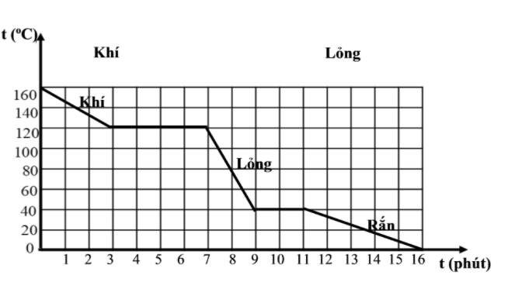
a. Cho biết : Nhiệt độ sôi, nhiệt độ nóng chảy của chất X
b. Trong 2 phút ( thứ 10 và 11) xảy ra quá trình gì? Trong thời gian ấy, chất X tồn tại ở những thể nào?

